新 书 推 荐

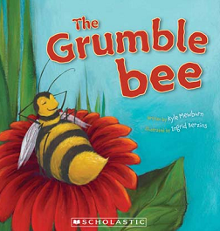
中文书名：《爱抱怨的小蜜蜂》
英文书名：The Grumble Bee
作 者：Kyle Mewburn
绘 者：Ingrid Berzins
出 版 社：Scholastic Australia
代理公司：ANA
出版日期：2011年11月
代理地区：中国大陆、台湾
审读资料：电子稿/样书
页 码：32页
年 龄：3-5儿童绘本
开 本：250 x 240mm

内容简介：

冬天就要来了，蜜蜂家族里的每一个成员都不遗余力的采集花粉，为过冬做好准备。可是小蜜蜂格蕾却不是这样，他总是显得那么笨手笨脚，总比别人慢半拍，因此也不断遭到同伴们的嘲笑。

蜜蜂家族的成员忙的不可开交，从早到晚他们一直穿梭于花丛之中，辛勤的采集花粉，为冬天的到来做好准备。他们来去匆匆，这可使得小蜜蜂格蕾犯了愁：自己飞的那么慢，怎么也跟不上同伴的速度。没有同伴带路，小格蕾只好靠自己的嗅觉来引导自己，寻找甜美的花粉。可是每次当他到达花朵的位置时，花粉早已被先来的同伴抢光了，小格蕾于是成了大家的笑柄。

一天，小格蕾的鼻子突然感觉异常的发痒，那异常甜美的花粉的气味使得小格蕾格外兴奋。于是他追随着这奇特美好的香气一直飞啊飞啊，飞过高山、草地，终于发现了一片美丽的大花园，盛开的鲜花，甜美的花粉，让小格蕾仿佛置身仙境。他一直把这个花园作为自己的秘密基地，直到有一天，一场大雪使得整个蜂巢断绝了粮食，于是小格蕾就带领着同伴们来到了自己这个秘密花园，大家采集了许多花粉，顺利的渡过了这个寒冷的冬天。这下子，小格蕾再也不是大家嘲笑的对象了，而是变成了一位大英雄！

这是一本有着浓郁欧式风格的绘本，可爱的蜜蜂，生动的故事，一定会让大小读者爱不释手的。

作者简介：

凯尔·缪本(Kyle Mewburn)：凯尔出生于澳大利亚的布里斯班（Brisbane）。在移居新西兰之后，他开设了一个环境保护中心。他是一个完全的环境保护主义者据说，他自己的房子有着绿草做的屋顶，和用作堆肥的厕所。六年前，凯尔开始了自己的写书生涯，并创作了多种类型的作品

英格里德·贝尔津什（Ingrid Berzins）：居住于怀赫克岛屿，他的前一部作品是与怀赫克居民马克一起创作完成，名为《白日梦》（The Silliest Dream）。

内文图画：

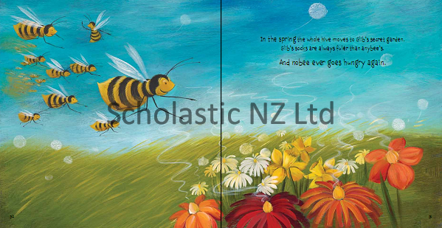

谢谢您的阅读！
请将回馈信息发至：黄家坤 （Jackie Huang）
安德鲁﹒纳伯格联合国际有限公司北京代表处
北京市海淀区中关村大街甲59号中国人民大学文化大厦1705室, 邮编：100872
电话：010-82504106
传真：010-82504200
Email: JHuang@nurnberg.com.cn
网址：www.nurnberg.com.cn
微博：http://weibo.com/nurnberg
豆瓣小站：http://site.douban.com/110577/
微信订阅号：安德鲁书讯

